Постановление Госгортехнадзора РФ от 18 июня 2003 г. N 95
"Об утверждении Методических указаний по обследованию дымовых и вентиляционных промышленных труб"

Госгортехнадзор России постановляет:
1. Утвердить Методические указания по обследованию дымовых и вентиляционных промышленных труб.
2. Направить Методические указания по обследованию дымовых и вентиляционных промышленных труб для регистрации в Министерство юстиции Российской Федерации.

Начальник Госгортехнадзора России | В.М.Кульечев

Зарегистрировано в Минюсте РФ 20 июня 2003 г.
Регистрационный N 4781

Методические указания
по обследованию дымовых и вентиляционных промышленных труб
(утв. постановлением Госгортехнадзора РФ от 18 июня 2003 г. N 95)

Настоящим Методическим указаниям присвоен шифр РД 03-610-03

1. Общие положения
2. Подготовительные работы к проведению обследования
3. Дефекты и повреждения труб
4. Проведение обследования
5. Оформление технического отчета по обследованию
Приложение 1.1 Условные обозначения дефектов железобетонной и
кирпичной дымовой трубы
Приложение 1.2 Условные обозначения дефектов металлической дымовой
трубы
Приложение 1.3 Условные обозначения дефектов стеклопластиковой дымовой
трубы

1. Общие положения

1.1. Методические указания по обследованию дымовых и вентиляционных промышленных труб (далее - Методика) разработаны в соответствии с Федеральным законом "О промышленной безопасности опасных производственных объектов" от 21.07.1997, N 116-ФЗ (Собрание законодательства Российской Федерации, 1997, N 30, ст. 3588); постановлением Правительства Российской Федерации от 28.03.2001 г. N 241 "О мерах по обеспечению промышленной безопасности опасных производственных объектов" (Собрание законодательства Российской Федерации, 2001, N 15, ст.1489), "Правилами безопасности при эксплуатации дымовых и вентиляционных промышленных труб", утвержденных постановлением Госгортехнадзора России от 03.12.2001 N 56, зарегистрированных Минюстом России 05.06.2002 рег. N 3500.
1.2. Методика распространяется на порядок и последовательность выполнения комплекса работ по определению технического состояния эксплуатируемых дымовых и вентиляционных труб высотой более 20 м и объем технической документации, выдаваемой специализированной организацией, выполнившей обследование. Методика не распространяется на проведение осмотров труб в процессе эксплуатации ответственным персоналом согласно ведомственным нормативным документам.
1.3. Обследования промышленных дымовых и вентиляционных труб (далее - труб) являются составной частью проведения экспертизы и выполняются организациями, имеющими лицензию Госгортехнадзора России на данный вид деятельности.
1.4. К наиболее распространенным типам промышленных труб относятся:
Железобетонные дымовые трубы:
- с футеровкой из глиняного кирпича, с частичной теплоизоляцией и воздушным невентилируемым зазором;
- с футеровкой из глиняного кирпича, теплоизоляцией из минераловатных матов или полужестких плит, прижимной стенкой;
- с футеровкой из кислотоупорного кирпича, минераловатной теплоизоляцией, прижимной стенкой и невентилируемым зазором;
- с монолитной футеровкой из полимерцементного и полимерсиликатного бетона;
- с вентилируемым зазором между стволом и футеровкой;
- с внутренними металлическими газоотводящими стволами (МГС) и теплоизоляцией наружной поверхности МГС;
- с внутренним стволом из композитных материалов (стеклопластик, стеклоуглепластик, стеклофаолит).
Дымовые и вентиляционные сборные ж/б трубы из специального бетона.
Кирпичные дымовые и вентиляционные трубы:
- с кирпичной футеровкой и теплоизоляцией в нижней части трубы;
- с кирпичной футеровкой по всей высоте ствола и теплоизоляцией нижней части ствола и воздушным невентилируемым зазором;
- с кислотоупорной кирпичной футеровкой и теплоизоляцией по всей высоте трубы.
По конструктивным особенностям наиболее распространены металлические трубы следующих типов:
самонесущие (с оттяжками или без них);
самонесущие с внутренним газоотводящим стволом (2-х или 3-х ствольные с гасителем колебаний);
- с несущей металлической башней;
- многоствольные с центральной несущей решетчатой металлической башней.
Дымовые и вентиляционные трубы из композитных материалов:
- из стеклопластика, сборные, с болтовым соединением царг;
- из углестеклопластика, сборные, с болтовым соединением царг;
- из стеклофаолита и фаолита, сборные, с болтовым соединением сегментов царг и самих царг.
1.5. Обследование труб с целью определения технического состояния и остаточного ресурса труб разделяются на плановые и внеплановые. Плановые обследования труб проводятся через год после пуска в эксплуатацию и далее через 5 лет для всех типов труб.
1.6. Внеплановые обследования труб выполняются в случаях:
- при появлении сквозных разрушений внутренних газоотводящих стволов и их намокании со стороны межтрубного пространства;
- при разрушении кладки ствола на глубину более 15% сечения стенки на участке более 1/8 периметра ствола;
- при выколах и отслоении защитного слоя бетона ствола с выгибом стержней вертикальной арматуры более 30 мм на участках более 1 м по окружности;
- при появлении сетки трещин с раскрытием более 5 мм и отслоении защитного слоя бетона на площади более 10% отдельной секции бетонирования;
- при отклонении оси ствола ж/б или кирпичной трубы от вертикали выше допустимого
- после технологических аварий, связанных с воздействием импульсных нагрузок большой мощности (газовый "хлопок", значительное увеличение температуры отводимых газов и т.п.);
- при разрушении кирпичных оголовков;
- при частичном разрушении стен кирпичного или ж/б ствола площадью более 1 кв.м и при падении разделительных стенок;
- при обвалах участков футеровок;
- при падении разделительных стенок;
- при систематическом намокании или обледенении наружной поверхности ж/б ствола;
- при возникновении прогаров в стволах металлических труб;
- при решении о консервации;
- для определения необходимости реконструкции;
- при пуске трубы после расконсервации;
- при необходимости наличия заключения о состоянии сооружения для получения предприятием лицензии на эксплуатацию производств и объектов.

2. Подготовительные работы к проведению обследования

2.1. Работы по обследованию труб выполняются Специализированной организацией на основании технического задания на обследование трубы, которое является основанием для разработки технической программы работ к договору.
2.2. Подготовительные работы, проводимые специализированной организацией, включают рассмотрение следующей технической документации:
2.2.1. Акта приемки в эксплуатацию законченной строительством трубы.
2.2.2. Комплекта исполнительной сдаточной документации, в том числе сертификатов и других технических документов, удостоверяющих качество примененных материалов при возведении трубы, актов освидетельствования скрытых работ и журналов производства работ.
2.2.3. Актов на выполнение сушки и разогрева трубы перед вводом в эксплуатацию после окончания строительства или после производства ремонтных работ.
2.2.4. Паспорта трубы со сведениями о фактическом режиме работы (температуре, объеме и составе отводимых газов и др.), проведенных обследованиях и ремонтах.
2.2.5. Актов осмотров и заключений специализированных организаций.
2.2.6. Журнала контроля осадок и крена трубы в процессе строительства и эксплуатации со схемами исполнительной съемки.
2.2.7. Документы, характеризующие инженерно-геологические условия территории, на которой расположена дымовая труба.
2.2.8. Предписания надзорных органов.
При отсутствии необходимой технической документации, которая перечислена в данном разделе, в договоре между Заказчиком и Специализированной организацией может быть предусмотрено при проведении обследования проведение работ по измерению фактических геометрических размеров трубы и отдельных ее элементов, измерения фактического крена трубы и другие работы.
2.2.9. При проведении подготовительных работ к обследованию трубы оценивается возможность безопасного доступа к ее конструктивным элементам.
2.2.10. Работы по обследованию трубы проводятся по наряду-допуску, утвержденному и выданному заказчиком объекта в установленном порядке. Ко всем элементам сооружения, подлежащим обследованию должен быть обеспечен свободный доступ.
2.2.11. При проведении работ по обследованию трубы должны выполняться требования техники безопасности в соответствии с действующими в РФ строительными нормами и правилами, а также другие действующие правила охраны труда, санитарные и противопожарные нормы.

3. Дефекты и повреждения труб

3.1. Дефекты труб есть отклонения качества, формы и фактических размеров конструкций, их элементов и материалов от требований нормативных документов или проекта, возникающие при проектировании, изготовлении и возведении или монтаже. Дефекты подразделяются на наружные (видимые) и внутренние (скрытые). Условные обозначения дефектов приведены в Приложении 1. Дефекты, возникающие при изготовлении и транспортировании конструкций и материалов, должны быть выявлены и устранены до их применения, дефекты возведения и монтажа - до приемки сооружения в эксплуатацию.
3.2. Повреждения труб есть отклонения качества, формы и фактических размеров конструкций от требований нормативных документов или проекта, возникающие при эксплуатации. Характеристики основных дефектов и повреждений дымовых и вентиляционных промышленных труб приведены в приложении 2. Повреждения конструкций труб происходят в результате механических (силовых, температурно-влажностных), химических и комбинированных воздействий. Повреждения от силовых воздействий возникают вследствие несоответствия реальных условий работы конструкций расчетным и проявляются в виде местных разрушений (разрывов, трещин, сколов кирпича, бетона с выпучиванием продольной арматуры и др.), а также в форме чрезмерных деформаций элементов сооружения (искривление ствола, несущих металлоконструкций, крены и осадки фундаментов, выпучивание и искривление участков стен и футеровки ствола, металлоконструкций и др.).
Повреждения от температурно-влажностных воздействий проявляются в образовании системы вертикальных и горизонтальных трещин, в отслоении кирпича и бетона лещадками, образовании конденсата с выходом на наружную поверхность трубы и образовании наледей в зимнее время. Повреждения от химических воздействий возникают в результате действий агрессивных сред, проявляются в виде химической и электрохимической коррозии бетона, раствора, металлов, разрушения защитных покрытий и являются наиболее опасными, как вызывающие наибольшие разрушения.
3.3. Категория опасности дефекта и повреждения конструкций труб устанавливается по следующим признакам:
"А" - дефекты и повреждения основных несущих конструкций труб, представляющие непосредственную опасность их разрушения;
"Б" - дефекты и повреждения труб, не представляющие при их обнаружении непосредственной опасности разрушения их несущих конструкций, но способные в дальнейшем вызвать повреждения других элементов и узлов или при развитии повреждения - перейти в категорию "А".
"В" - дефекты и повреждения локального характера, которые при последующем развитии не могут оказать влияния на основные несущие конструкции труб.
3.4. Техническое состояние труб классифицируется как:
а). Исправное - все элементы трубы удовлетворяют требованиям действующих нормативных документов и проектной документации;
б). Работоспособное - удовлетворяются требования обеспечения производственного процесса и дальнейшей безопасной эксплуатации трубы, но имеются незначительные отступления от действующих нормативных документов и проекта;
в). Ограниченно работоспособное - возможна дальнейшая эксплуатация трубы при определенных ограничениях и разработке мероприятий по контролю за состоянием конструкций, параметрами технологического процесса, нагрузками и воздействиями, а также разработке мероприятий по устранению выявленных дефектов и повреждений в установленные сроки;
г). Неработоспособное - возможна потеря несущей способности основных элементов или сооружения в целом, исключающая дальнейшую эксплуатацию без проведения ремонта.
д) Предельное состояние - при котором дальнейшая эксплуатация трубы недопустима или нецелесообразна, либо восстановление ее работоспособного состояния невозможно или нецелесообразно.
3.5. Дефекты и повреждения труб категории "В" и отдельные повреждения с незначительным развитием категории "Б" допускается устранять по технической документации, разработанной проектно-конструкторскими подразделениями организаций эксплуатирующих объект. Дефекты и повреждения категории "А" и повреждения категории "Б", способные при быстром развитии перейти в категорию "А", должны устраняться только в соответствии с технической документацией, разработанной специализированной организацией, имеющей разрешение (лицензию) Госстроя РФ на данный вид деятельности и экспертизы промышленной безопасности технической документации (проекта), утвержденной Госгортехнадзором России.

4. Проведение обследования

4.1. Целью обследования трубы является определение дефектов и повреждений, влияющих на дальнейшую безопасность ее эксплуатации и выявления причины повреждений.
4.2. При проведении обследования труб используется специальное оборудование, аппаратура и приборы (Приложение 3) и выполняется следующий объем работ:
- анализ имеющейся проектной, исполнительной и эксплуатационной документации;
- наружный осмотр всех конструктивных элементов трубы;
- тепловизионное обследование железобетонной и кирпичной трубы (при необходимости);
- внутренний осмотр газоотводящего ствола или футеровки;
- осмотр межтрубного пространства труб типа "труба в трубе";
- определение прочности и состояния материалов неразрушающими методами контроля, отбор образцов и проведение лабораторных испытаний (при необходимости);
- определения крена (искривления) и осадки трубы при отсутствии соответствующих измерений;
- исследование изменений характеристик грунтов основания и гидрогеологических условий при наличии недопустимого крена трубы;
- замеры температурно-влажностных, и аэродинамических режимов и эксплуатационных параметров газовой среды в случае несоблюдения проектного режима эксплуатации и отсутствия данных по фактическому режиму (при необходимости);
- расчеты несущей способности ствола и конструкций с учетом выявленных дефектов и повреждений категории опасности "А";
- установление причин повреждений;
- оформление заключения.

Текст и нумерация пунктов приводятся в соответствии с источником

4.4. Обследованию предшествуют осмотры наружной поверхности ствола трубы с ходовой лестницы, светофорных площадок, а также с подъемных приспособлений или конструкций рядом расположенных зданий и сооружений, с использованием биноклей, видеокамер большой разрешающей способности и другой оптической техники. Визуальные наблюдения за состоянием элементов конструкций трубы с помощью оптических приборов должны предшествовать подъему людей. При наружном обследовании ствола трубы выявляется состояние несущих конструкций: кирпичной кладки, бетона, плотность сцепления бетона с арматурой, наличие ее оголения и прогибов, наличие и ширина раскрытия вертикальных трещин, отслоения защитного слоя бетона, наличие и величина плохо уплотненных участков бетона, состояние конструкций, оценка степени коррозии металла, состояние антикоррозионных покрытий, целостность сварных швов, заклепочных и болтовых соединений, повреждений ходовых лестниц, состояние вантовых растяжек, узлов их крепления и другие дефекты, различаемые и оцениваемые визуально.
4.5. С целью получения своевременной информации о техническом состоянии дымовой железобетонной или кирпичной трубы в целом и имеющихся дефектах в ее конструкции в необходимых случаях (не реже одного раза в 5 лет) производится тепловизионное обследование.
Тепловизионное обследование необходимо проводить при:
- перегревах оболочки трубы относительно проектных величин, выявленных в ходе наружного обследования при помощи контактных приборов;
- протечках конденсата, намокания наружной поверхности дымовой трубы и ее обледенении в зимнее время;
- определение фактического состояния конструкции дымовой трубы (наличие проектных конструктивных элементов: теплоизоляции, прижимной кладки, ширины зазора и т.д.) при выявлении в ходе обследования в контрольных местах вскрытия футеровки, монтажных проемов, отбора проб из оболочки (на всю ее толщину);
- значительном охлаждении относительно расчетных величин в газоотводящем стволе дымовых газов;
- отсутствии эффекта в работе вентиляционной системы на трубах с противодавлением;
- проведении ремонтных работ по восстановлению или повышению теплозащитных свойств конструкции дымовой трубы.
В ходе диагностики дымовой трубы при помощи тепловизора могут быть выявлены скрытые (внутренние) дефекты, которые невозможно определить традиционным способом обследования с подвесной оснастки такие, как локальное отсутствие тепловой изоляции между стволом и футеровкой, места засоренности вентилируемого канала и др. Поэтому термографирование дымовой трубы целесообразно проводить как начальный этап экспертизы промышленной безопасности дымовых труб.
4.6. Внутреннее обследование футеровки и газоотводящих стволов труб проводится, как правило, при остановленных обслуживаемых агрегатах и отключенных от них труб. В случае невозможности по технологическим причинам или экономической нецелесообразности остановки технологических процессов, связанных с дымовой трубой, производится обследование футеровки без остановки обслуживаемых агрегатов с помощью тепловизионной техники или диагностического комплекса, включающего видеосканеры с системой термо- и аэростабилизации и подвижным механизмом. При остановке обслуживаемых агрегатов и отключении от них трубы внутреннее обследование проводится при помощи специально смонтированной оснастки. При этом, в случае отсутствия признаков обвалов футеровки обследование допускается производить по схеме "снизу - вверх", в случае наличия обвалов - только по схеме "сверху - вниз". При перемещении вниз нависшие участки футеровки, отслоившейся штукатурки и золы, сбрасываются внутрь трубы.
4.7. При аварийном состоянии футеровки, при котором не имеется условий безопасного подъема в люльке или при проведении обследования без остановки подключенных агрегатов осмотр футеровки может производиться с применением специальной аппаратуры для видеосъемки с дистанционным управлением.
4.8. Обследование межтрубного пространства труб типа "труба - в трубе" производится с внутренних ходовых лестниц и перекрытий. При этом:
- проверяется состояние внутренней поверхности железобетонного ствола, рабочих швов бетонирования, конструктивных элементов газоотводящего кремнебетонного, металлического, кирпичного или композитного газоотводящих стволов;
- определяется состояние стыков и компенсаторов, скользящих горизонтальных упоров, поясов усиления, ребер жесткости, сварных швов, теплоизоляции, крепления тяг и подвесок, перекрытий, металлоконструкций смотровых площадок и лестниц, ходовых скоб;
- производится оценка степени коррозии материалов, а также закладных деталей в железобетонном стволе для крепления внутренних металлоконструкций.
4.9 Обследование металлических конструкций труб включает следующие этапы:
- внешний осмотр несущих элементов металлических конструкций;
- проверка элементов металлических конструкций одним из видов неразрушающего контроля;
- проверка качества соединений элементов металлических конструкций (сварных, болтовых, шарнирных и других);
- измерение остаточных деформаций оболочек, стоек, балок и отдельных поврежденных элементов;
- оценка степени коррозии несущих элементов металлических конструкций.
4.9.1. Обследование поверхности конструкций следует проводить с применением оптических средств (10 кратной лупы), при этом особое внимание должно уделяться следующим местам возможного появления повреждений:
- участкам резкого изменения сечений узлов и сварных соединений;
- участкам, где при работе возникает значительная коррозия, износ, напряжения (узлы подвесок, опирания и горизонтальных упоров ствола);
- местам, подвергшимся повреждениям или ударам во время монтажа или эксплуатации;
- местам, где при работе возникают осевые или крутящие усилия в соединениях (шарниры);
- участкам, имеющим ремонтные сварные швы.
4.9.2. При проведении внешнего осмотра необходимо обращать особое внимание на наличие следующих дефектов:
- трещин в основном металле, сварных швах и околошовной зоне, косвенными признаками которых является шелушение краски, подтеки ржавчины и т.д.;
- механических повреждений, коррозии;
- расслоения основного металла;
- некачественного исполнения сварных соединений;
- люфтов шарнирных соединений, ослабления болтовых соединений.
4.9.3. При обнаружении признаков наличия трещин и недопустимых дефектов в металлической конструкции или сварном шве эти места подвергаются обязательной дополнительной проверке одним из методов неразрушающего контроля.
Выбор технических средств для проведения неразрушающего контроля определяет организация, проводящая обследование.
Указания по выбору технических средств и методик выполнения различных видов неразрушающего контроля устанавливаются нормативными документами.
4.9.4. При обследовании состояния металлоконструкций дымовых труб применяются следующие виды неразрушающего контроля:
- ультразвуковая толщинометрия - для определения толщины металла и определения степени коррозийного износа (обязательный контроль металла ствола трубы);
- ультразвуковая дефектоскопия - для контроля качества металла и сварных соединений;
- цветная дефектоскопия - для выявления невидимых дефектов (трещин, расслоений, пор, раковин и т.д.) с определением их расположения и протяженности на поверхности.
4.9.5. При обнаружении расслоения металла (например, при проведении ультразвуковой толщинометрии металлоконструкции) должна быть определена ультразвуковыми методами зона распространения дефекта по площади листа.
4.9.6. Контроль состояния болтовых соединений следует осуществлять визуально и простукиванием молотком. Ослабление болта можно определить по более глухому звуку удара и по характеру отскока молотка. В сомнительных случаях проверку производят двумя молотками: одним выполняют удар по внешней головке, а другой держат прижатым противоположно. Если болт ослаблен, то при ударе первым молотком по головке происходит резкий отскок второго молотка.
У болтовых соединений при визуальном контроле следует установить наличие проектного количества болтов в соединении, а также их явные дефекты (трещины, смятия, отрыв головки и т.п.).
У высокопрочных и других видов болтов, для которых в эксплуатационной документации указано усилие затяжки, дополнительно динамометром контролируется усилие затяжки.
4.9.7. По дымовым трубам с гасителями колебаний и многоствольным комплексам с центральной решетчатой башней, дополнительно необходимо провести обследования в соответствии с рекомендациями инструкции по эксплуатации.
4.10. При осмотре сборных железобетонных труб должны быть проверены:
состояние стыковых соединений;
- наличие раствора в стыках;
- заполнение ниш раствором;
- наличие трещин, как на царгах, так и между ними;
- следы выхода конденсата дымовых газов;
- целостность защитного слоя бетона или облицовочных плиток;
4.11. При осмотре труб проверяется наличие и исправность на трубах контрольно-измерительных приборов, исправность системы принудительной вентиляции в дымовых трубах с противодавлением в воздушном зазоре между стволом и футеровкой, предусмотренных проектом, молниезащиты и светового ограждения, состояние маркировки трубы.
4.12. Замеры параметров температурно-влажностных и аэродинамических режимов производятся специалистами экспертной организации с составлением режимных карт по газовому тракту от теплотехнического агрегата до трубы, в стволе трубы и зазоре между стволом и футеровкой или в межтрубном пространстве. Замеры производятся в специально предусмотренных проектом местах, а при их отсутствии в месте входа газохода и на отметках отбора проб материалов.
4.13. В процессе обследования производится фото и видео съемка наиболее опасных дефектов.
4.14. Определения полного и частных кренов, излома, изгиба и осадки трубы производятся геодезическим методом. Прирост крена железобетонных и кирпичных труб может определяться по разности осадки марок, установленных на отм. + 0.5- + 1.0 м в цокольной части трубы.
4.15. Обследование фундамента и исследование характеристик грунтов основания ж/б и кирпичных труб производится в случае обнаружения осадки или крена превышающих предельно допустимые величины.
4.16. Решение об использовании того или иного метода неразрушающего контроля, отбора образцов бетона, металла, кирпича, раствора кладки, а также количество участков измерений определяются программой в зависимости от состояния несущих конструкций трубы по результатам визуального обследования, длительности и режима ее эксплуатации.
Отбор проб материалов производится не менее чем на трех отметках по высоте трубы. Лабораторные испытания отобранных проб должны производиться согласно действующим в РФ стандартам с оформлением испытаний соответствующими актами.
4.17. Все выполненные в ходе обследования замеры параметров газовой среды, температурно-влажностного и аэродинамического режимов, результаты осмотров, тепловизионной и геодезической съемок дымовой трубы включаются в технический акт обследования, который составляется на объекте и подписывается представителями эксплуатирующей организацией, выполняющей обследование.
4.18. В случае обнаружения при обследовании опасных деформаций, дефектов и других признаков возможного обрушения трубы специализированная организация, выполнившая обследование в письменной форме немедленно уведомляет об этом руководителя организации (предприятия) и направляет копию уведомления в территориальные органы Госгортехнадзора России.

5. Оформление технического отчета по обследованию

5.1. Результаты обследования оформляются в виде "Технического отчета по обследованию промышленной трубы". Отчет состоит из основной части и приложений и включает, как правило, следующие разделы.
5.1.1. Титульный лист, на котором дается краткая информация о специализированной организации, выполнившей обследование и ответственных исполнителях.
5.1.2. Оглавление. Включается перечень разделов отчета.
5.1.3. Копия лицензии, техническое задание на выполнение работы, программа обследования трубы.
5.1.4. Введение. В нем излагаются:
- основание для проведения обследования;
- цели обследования;
- характер обследования (наружное обследование без остановки подключенных агрегатов, комплексное обследование, обследование отдельных конструктивных элементов и др.);
- использованные методики и нормативные документы;
- сроки обследования;
- сведения об используемых приборах и оборудовании, примененных при обследовании трубы.
5.1.5. Анализ проектной, исполнительной и эксплуатационной документации. В нем излагаются:
- характеристика трубы и ее основные параметры;
- примененные конструктивные решения;
- примененные строительные материалы;
- отступления от проекта, в том числе согласованные во время строительства с проектной организацией;
- режимы эксплуатации трубы;
- данные о проведенных ранее обследованиях и ремонтах.
5.1.6. Результаты обследования трубы:
- описание обнаруженных дефектов всех конструктивных элементов трубы с составлением карты дефектов;
- оценка качества примененных строительных материалов, конструкций и их соединений, а также примененного оборудования;
- оценка осадки фундамента и крена трубы;
отклонения геометрических размеров от проекта, допущенные при строительстве;
- результаты фото и видео съемки опасных дефектов.
5.1.7. Выводы и рекомендации:
5.1.7.1. Результаты обследований специализированной организацией должны быть оформлены заключением, в котором приводится характеристика основных выявленных дефектов и повреждений конструктивных элементов трубы с указанием вероятных причин их образования, дается оценка технического состояния с указанием категории опасности выявленных дефектов, вида технического состояния трубы, вывод о возможности (или невозможности) дальнейшей безопасной эксплуатации. В рекомендациях по дальнейшей эксплуатации трубы указать возможные методы и способы ремонта, восстановления или усиления дефектных и поврежденных конструкций, а также определить сроки их устранения в зависимости от категории опасности дефектов и повреждений. К технической документации по результатам обследования должны быть приложены схемы дефектов, фото-видеоизображения ствола трубы в целом или по участкам, иллюстрации наиболее опасных повреждений и дефектов конструкций. Основные положения заключения в части оценки несущей способности ствола трубы и несущих конструкций с учетом их повреждений и дефектов при необходимости должны быть обоснованы соответствующими расчетами.
5.1.7.2. В рекомендациях указывается необходимый срок следующего обследования трубы.
5.1.7.3. Все материалы выполненного обследования прилагаются к паспорту соответствующей трубы.
5.1.7.4. Технический отчет подписывается лицами и, проводившими обследование и составлявшими отчет и утверждается руководителем специализированной организации или уполномоченным на это лицом.

Приложение 1.1
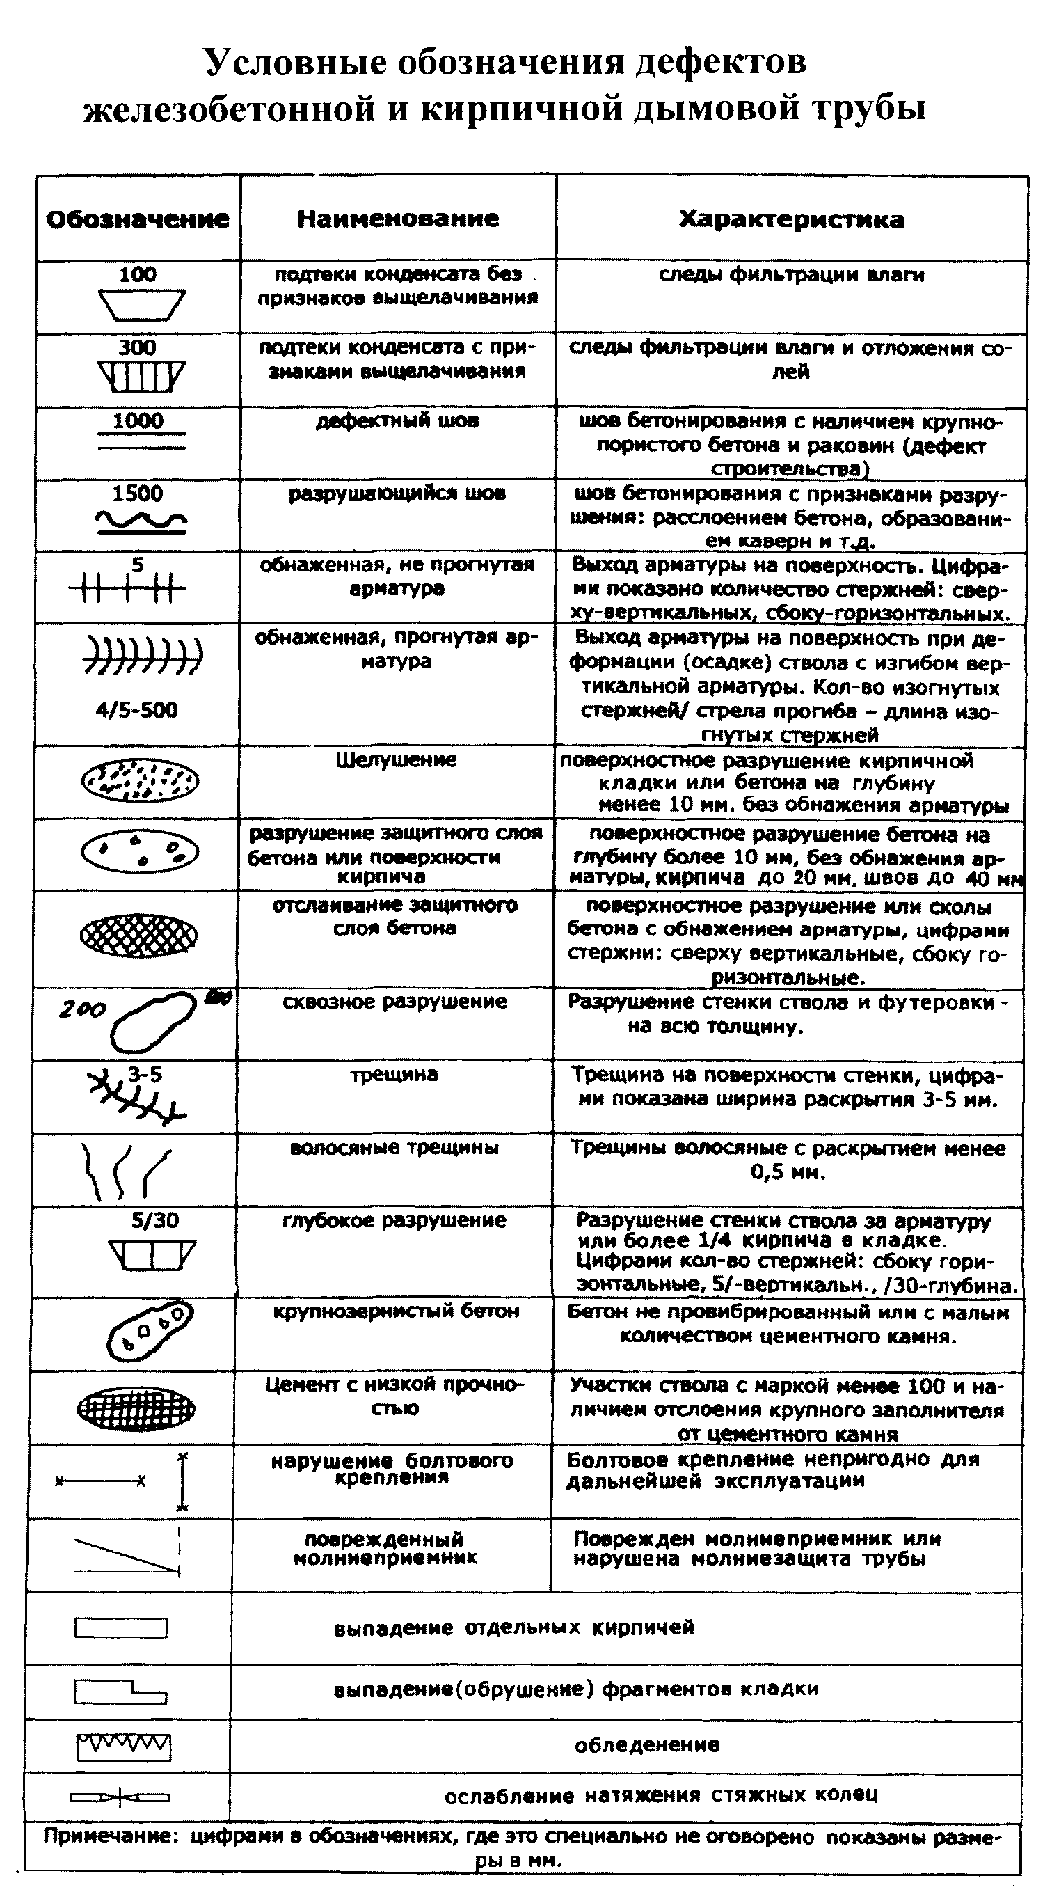

"Условные обозначения дефектов железобетонной и кирпичной дымовой трубы"

Приложение 1.2
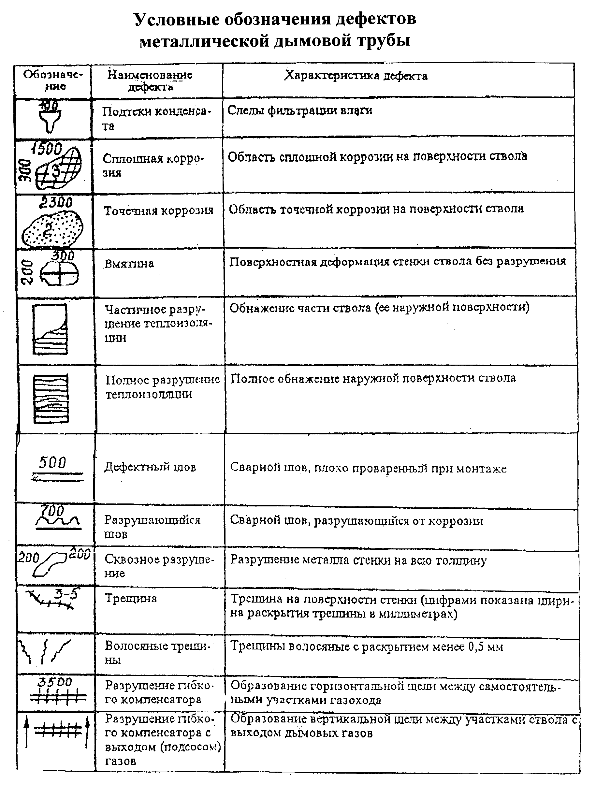

"Условные обозначения дефектов металлической дымовой трубы"

Приложение 1.3
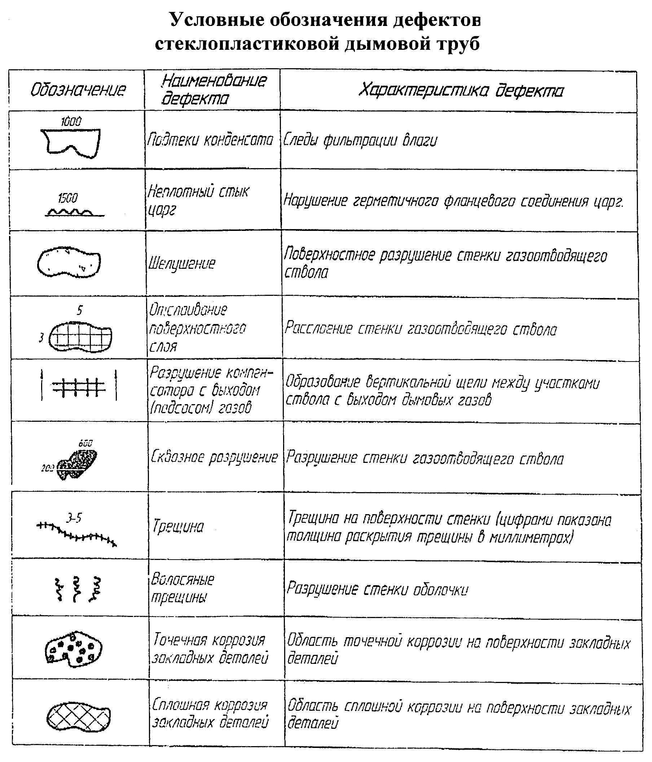

"Условные обозначения дефектов стеклопластиковой дымовой трубы"

